Стоимость проживания в отеле “Норд” на 2016 год

В стоимость проживания включен завтрак
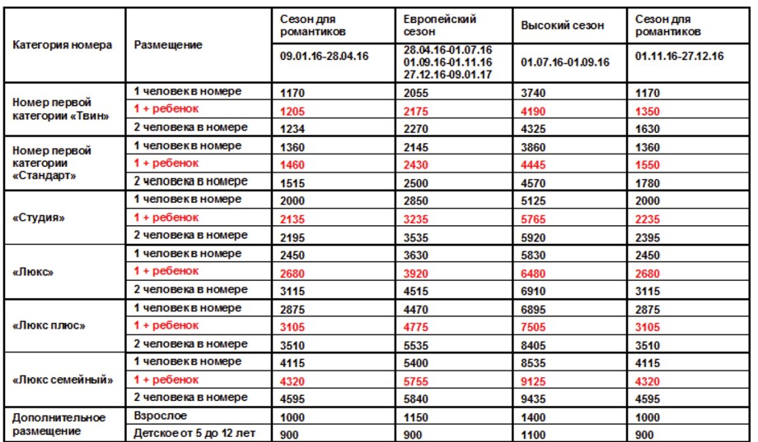

В стоимость проживания включен полный пансион
